梅州市行政审批标准 (事项编码:XXXXXXXX)
审核本市承办的国际及全国、
全省体育比赛办事指南
梅州市体育局 2016－XX－XX发布 2016－XX－XX实施
一、受理范围
1.申请人：个人或企业。
2.本公共服务事项适用于：本公共服务事项适用于本市承办的国际及全国、全省体育比赛的审核。
3.符合下列全部条件，可提出申请：
依据《全国体育竞赛管理办法（试行）》第七条规定，申请条件如下：

1）能够独立承担民事责任；

2）拥有与竞赛规模相当的组织机构和管理人员；

3）已经制定具体的竞赛规程和比赛组织实施方案；

4）拥有与竞赛规模相适应的经费；

5）已经确定体育竞赛所需的场地、设施和器材。
二、设立依据
1.《广东省体育局关于体育竞赛和活动审批事项管理办法（试行）》附件第二条、附件第三条、附件第五条；
2.《全国体育竞赛管理办法（试行）》 第五条、第七条、第八条。
三、实施机关
本公共服务办理机关为：县级或以上体育部门 ，分为4级，分别为国家级、省级、市级、县级。
1.权责划分（国家）
按照比赛性质，国际比赛须报国家和省审批。
2.权责划分（省）
国际比赛须报国家和省审批；全国、全省比赛报省审批。
3.权责划分（市）
市级比赛报市审批。
4.权责划分（区）
县级比赛报县审批。
四、办理条件
设立依据 | 《全国体育竞赛管理办法（试行）》 | 第七条
必要条件 | 1.满足下列全部条件的，予以办理：  1)拥有与竞赛规模相当的组织机构和管理人员。  2)已经制定具体的竞赛规程和比赛组织实施方案。  3)能够独立承担民事责任。  4)已经确定体育竞赛所需的场地、设施和器材。  5)拥有与竞赛规模相适应的经费。
2.不予办理的情形：
无
五、申请材料
纸质申请材料采用A4纸，手写材料应当字迹工整、清晰，复印件申请人均应签名、复印清晰、大小与原件相符。
表1 审核本市承办的国际及全国、全省体育比赛申请材料目录
材料名称 | 要求 | 原件  份数（份/套） | 复印件  份数（份/套） | 纸质/电子版
竞赛规程 | 包括竞赛项目、竞赛时间和地点、参加单位和参加办法、竞赛办法和竞赛规则及奖励办法等。 | 1 | 0 | 纸质
举办单位法定代表人签署的申请书 | 无。 | 1 | 0 | 纸质
有关业务主管部门审批的文件 | 根据比赛性质，如涉及公安、外事、海事等部门业务则须提供相应部门审批文件。 | 1 | 0 | 纸质
六、办理时限
申请时限 | 0个工作日
受理时限 | 0个工作日 | 受理时限说明 | 资料齐全当场受理。
法定办理时限 | 10个工作日 | 法定办理时限说明 | 自受理之日起10个工作日内完成审查并转报省。
承诺办理时限 | 10个工作日 | 承诺办理时限说明 | 自受理之日起10个工作日内完成审查并转报省。
七、办理收费
不收费。
八、办理流程
本事项窗口办理流程如下：
- 申请。申请人向梅州市体育局训练竞赛科办事窗口提出申请，提交申请材料。
- 受理。接件受理人员核验申请材料，自收到申请材料之日起当场作出受理决定。申请人符合申请资格，且材料齐全、格式规范、符合法定形式的，予以受理，出具《受理回执》；申请人不符合申请资格或材料不齐全、不符合法定形式的，接件受理人员不予受理，出具《不予受理通知书》。申请人材料不符合要求但可以更正的，退回更正后予以受理。
- 审查。受理后，审查人员对材料进行审查，在10个工作日内提出意见后转报市政府签发通过决定。符合条件的，通知申请人领取《关于承办XXXX比赛的复函》，凭批复向国家（国际、全国比赛）或省（全省比赛）体育部门申请；不予通过的，出具《不予许可决定书》。审查过程，发现材料需补正的2个工作日内向申请人提出补正要求，出具《申请材料补正告知书》，申请人按要求补正后重新受理审查。
- 领取结果。申请人按约定的方式到梅州市体育局训练竞赛科办事窗口领取办理结果或以邮寄的方式领取。
本事项的窗口办理流程见图1《审核本市承办的国际及全国、全省体育比赛窗口办理流程图》。
本事项网上办理流程如下：
- 申请。申请人登录广东省网上办事大厅梅州分厅（网址：http://wsbs.meizhou.gov.cn/）提出申请，上传电子材料。
- 受理。接收受理人员对材料进行预审，在当场提出预审意见，作出受理决定。申请人符合申请资格，且材料齐全、格式规范、符合法定形式的，予以预受理，出具电子版《预受理回执》；申请人不符合申请资格或材料不齐全、不符合法定形式的，接件受理人员不予受理，出具《不予受理通知书》。预受理后，申请人按约定方式自行提交纸质材料，接件受理人员当场与网上电子材料审核无误后予以正式受理，出具《受理回执》。
- 审查。受理后，审查人员对材料进行审查，在10个工作日内作出审查决定。符合审批条件的，在《关于承办XXXX比赛的复函》上加具意见，报送省体育厅审批；不予通过的，出具《不予许可决定书》。审查过程，发现材料需补正的2个工作日内向申请人提出补正要求，出具《申请材料补正告知书》，申请人按要求补正后重新受理审查。
- 领取结果。申请人按约定的方式到梅州市体育局训练竞赛科办事窗口领取办理结果或以邮寄的方式领取。
本事项的网上办理流程见图2《审核本市承办的国际及全国、全省体育比赛网上办理流程图》。
九、办理地址
窗口办理地址
窗口地址 | 联系电话 | 办公时间 | 交通指引
梅州市江南新中路66号 | 0753-2280251 | 9:00-12:00  14:30-18:00 | 乘坐2、7、15路车到剑英体育馆下。
网上办理地址：http://wsbs.meizhou.gov.cn/portal/department/department!detail.action?hot=4&orgId=232000&areacode=441400
十、咨询、投诉、行政复议或行政诉讼
1.申请人可通过电话、网上、窗口等方式进行咨询和审批进程查询。
电话查询：0753-2280251。
网上查询：http://wsbs.meizhou.gov.cn/portal/department/department!detail.action?hot=4&orgId=232000&areacode=441400 。
2.申请人可通过电话、网上、窗口等方式进行投诉。
电话投诉：12388和12345；
网址投诉：http://12345.meizhou.gov.cn/formAction.action（12345投诉网址）；
3.申请人对本非行政许可审批事项的办理结果有异议的，可依法申请行政复议或提起行政诉讼。
行政复议：梅州市人民政府行政复议委员会办公室,梅州市梅江区新中路市政府综合办公大楼7楼715室， 电话2249312，邮政编码：514021。
行政诉讼：广东省梅州市中级人民法院，广东省梅州市彬芳大道64号，0753-2325345；广东省梅州市梅江区人民法院（视管辖权而定），广东省梅州市梅江区道前街14号，0753-2196700。
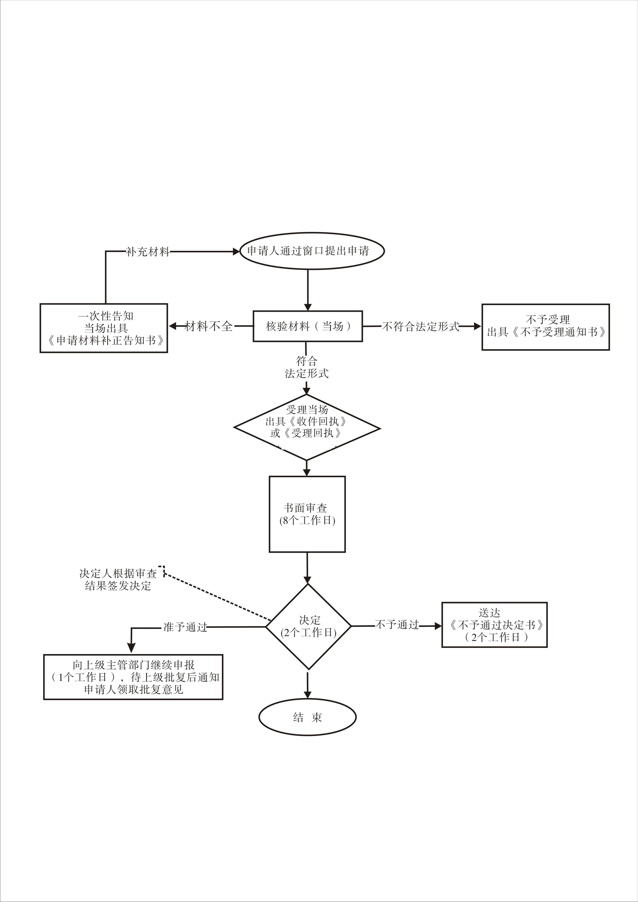
图1审核本市承办的国际及全国、全省体育比赛窗口办理流程图
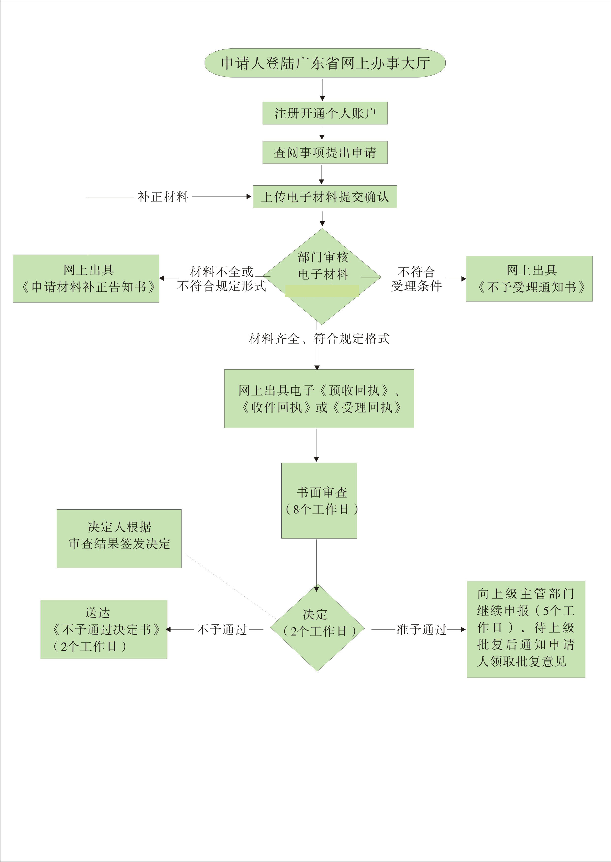
图2审核本市承办的国际及全国、全省体育比赛网上办理流程图

